**TỔ CHỨC GIÁO DỤC FPT**

**TRƯỜNG CAO ĐẲNG THỰC HÀNH FPT POLYTECHNIC**





**WEBSITE THƯƠNG MẠI**

**Giảng viên: Trần Bá Hộ**

**Lớp:** WD14301

**Thành viên:**

**Đoàn Quốc Dũng – PS08542**

**Lê Nhật Hào – PS09073**

**Đào Minh Tuệ – PS08672**

**Lê Trọng Nhân – PS09033**

**TP. Hồ Chí Minh, tháng 11, năm 2019**

**NHẬN XÉT**

***Giảng viên 1:***

***Giảng viên 2:***

MỤC LỤC

**1.** **PHÂN TÍCH** 1

**1.1** **HIỆN TRẠNG** 2

**1.2** **YÊU CẦU HỆ THỐNG** 4

**1.3** **USE CASE** 6

**1.3.1** **Đặc tả chức năng** 7

**1.3.1.1** **Chức năng cho khách hàng** 8

**1.3.1.2** **Chức năng quản trị** 9

**1.3.2** **Đặc tả các thực thể** 10

**2.** **THIẾT KẾ** 11

**2.1** **MÔ HÌNH TRIỂN KHAI** 12

**2.2** **THIẾT KẾ CSDL** 13

**2.2.1** **Sơ đồ quan hệ thực thể** 14

**2.2.1.1** **ERD Diagram level 1** 15

**2.2.1.2** **ERD Diagram level 2** 16

**2.2.2** **Thiết kế chi tiết các thực thể** 17

**2.2.2.1** **Loại hàng** 18

**2.2.2.2** **Cửa hàng** 19

**2.2.2.3** **Sản phẩm** 20

**2.2.2.4** **Đánh giá sản phẩm** 21

**2.2.2.5** **Bảng chi tiets giỏ hàng** 22

**2.2.2.6** **Mua hàng** 23

**2.2.2.7** **Khách hàng** 24

**2.2.2.8** **Banner** 25

**2.3** **THIẾT KẾ GIAO DIỆN** 26

**2.3.1** **Sitemap** 27

**2.3.2** **Thiết kế phần quản trị** 28

**2.3.2.1** **Trang chủ** 29

**2.3.2.2** **Trang quản lý banner** 30

**2.3.2.3** **Trang quản lý danh mục** 31

**2.3.2.4** **Trang quản lí sản phẩm** 32

**2.3.2.5** **Quản lí comment** 33

**2.3.2.6** **Quản lí store** 34

**2.3.2.7** **Quản lí user** 35

**2.3.2.8** **Trang quản lý gian hàng** 36

**2.3.3** **Thiết kế phần khách hàng** 37

**2.3.3.1** **Trang chủ** 38

**2.3.3.2** **Trang giới thiệu** 39

**2.3.3.3** **Trang Giỏ hàng** 40

**2.3.3.4** **Trang liên hệ** 41

**2.3.3.5** **Trang đăng kí** 42

**2.3.3.6** **Trang đăng nhập** 43

**2.3.3.7** **Trang chi tiết sản phẩm** 44

**2.3.3.8** **Trang quản lí tài khoản** 45

**2.3.3.9** **Trang quên mật khẩu** 46

**2.3.3.10** **Trang 404** 47

**3** **Kiểm lỗi** 48

**3.1** **Kiểm lỗi form quản lý khách hàng** 49

**3.2** **Kiểm lỗi form quản lý loại hàng** 50

**3.3** **Kiểm lỗi form quản lý hàng hóa** 51

**3.4** **Kiểm lỗi form đăng nhập** 52

**3.5** **Kiểm lỗi form đăng kí** 53

**3.6** **Kiểm lỗi form quên mật khẩu** 54

**4** **Triển khai** 55

1. **PHÂN TÍCH**
   1. **HIỆN TRẠNG**

Cùng với sự phát triển mạnh mẻ của thời đại công nghệ 4.0, đặc biệt về lĩnh vực thương mại điện tử, Thế giới đang ngày càng bùng nổ về mạng máy tính, con người có thể nhanh chóng giao tiếp và kết nối với nhau dễ dàng hơn thông qua nhiều loại dich vụ trên Internet. Đây chính là điều kiện thuận lợi cho thương mại điện tử ngày càng phát triển hơn. Hiện nay, Thương mại điện tử đã trở thành một phương thức giao dịch quen thuộc của các công ty thương mại lớn trên thế giới và đang ngày càng phát triển tại Việt Nam.



.

* 1. **YÊU CẦU HỆ THỐNG**

CHỢ VIỆT cung cấp môi trường mua bán uy tín cho người mua lẫn người bán. Người mua sẽ tìm được nhiều sản phẩm tốt với giá cực kì hợp lí, họ có thể lien hệ trực tiếp với người bán và dễ dàng trong việc thanh toán qua hệ thống thanh toán trực tuyến.

**Yêu cầu cụ thể được đặt ra như sau:**

* **Website thương mại điện tử:**
  + Cấu trúc của các trang của website phải:
    - Hiện thị các mặt hàng theo loại, để khách hàng dễ dàng tìm kiếm sản phẩm theo loại yêu thích.
    - Hiện thị các mặt hàng theo sự bán chạy, sản phẩm mới.
    - Tìm kiếm sản phẩm theo tên.
    - Hiển thị gian hàng của nhà bán hàng.
    - Đăng nhập/thông tin người dùng sau khi đã nhập.
    - Mua hang, thanh toán ngay trên Website.
  + Trang chính của website
    - Các banner quản cáo khuyến mãi.
    - Trưng bày các sản phẩm đặc biệt. Sản phẩm theo danh mục, sản phẩm bán chạy.
    - Hiển thị danh sách danh mục.
  + Trang trưng bày hàng hóa:
    - Hiện thị các danh mục hàng hóa, sản phẩm theo hàng hóa, xuất tất cả sản phẩm những phải có hành động của người dùng.
    - Hiển thị sản phẩm theo cửa hang.
    - Tìm kiếm sản phẩm theo từ khóa. Xuất các sản phẩm theo dạng ô lưới, dạng danh sách.
  + Trang chi tiết hàng hóa:
    - Hiện thị đầy đủ thông tin của sản phẩm (tên sản phẩm, khuyến mãi, đơn giá, mua hàng,đánh giá của khách hàng …).
    - Tạo nút mua hàng kêu gọi hành vi người dùng.
  + Trang thông tin khách hàng:
    - Xuất/cập nhập thông tin của khách hàng
    - Kiểm tra lịch sử mua hàng, hóa đơn thanh toán.
  + Trang quản lí tài khoản sử dụng:
    - Đăng nhập.
    - Đăng kí.
    - Quên mật khẩu.
    - Cập nhập thông tin.
* **Website cho người quản trị Chợ Việt:**
  + Các trang quản lí:

Các trang này cần được trang bị các chức năng xem, thêm, xóa, sửa, tìm kiếm và phân trang một cách hợp lý.

* + - Quản lí sản phẩm.
    - Quản lí danh sách sản phẩm.
    - Quản lí banner.
    - Quản lí người dùng
    - Quản lý bình luận
  + Tổng hợp thống kê:
    - Thông kê các thông tin dữ liệu: số người dùng, danh sách bài đăng, tổng thu nhập, …
* **Website cho người quản trị cửa hàng trên chợ việt:**
  + Các trang quản lí:

Các trang này cần được trang bị các chức năng xem, thêm, xóa, sửa, tìm kiếm và phân trang một cách hợp lý.

* + - Quản lí sản phẩm.
    - Quản lí danh sách sản phẩm.
    - Quản lí danh mục.
    - Quản lí danh sách danh mục.
  + Tổng hợp thống kê:
    - Thông kê các thông tin dữ liệu: số người dùng, danh sách bài đăng, tổng thu nhập, …
* **Yêu cầu về bảo mật:**
  + Tất cả các form nhập phải được kiểm soát dữ liệu một cách hợp lý
  + Khách hàng chưa đăng nhập không được phép gửi bình luận về hàng hóa cũng như đổi mật khẩu, cập nhật thông tin tài khoản
  + Chỉ có các nhân viên quản trị mới được phép thực hiện các chức năng quản trị của trang quản trị Chợ Việt.
  + Chỉ có các nhân viên quản trị mới được phép thực hiện các chức năng quản trị của trang quản trị cửa hàng trên Chợ Việt.
* **Yêu cầu về môi trường công nghệ:**
  + Website phải được xây dựng với PHP và MySQL
  + Đảm bảo các yêu cầu về UI/UX.
  1. **USE CASE**

Use case là sơ đồ mô tả các tình huống sử dụng của người dụng trong hệ thống. Theo yêu cầu của website chúng ta có thể phác thảo sơ đồ use case như sau:

Quản lí sản phẩm

Quản lí danh sách SP sảSpphẩm

Quản lí hàng hóa

Quán lí danh sách hàng hóa

Tổng hợp thống kê

Quản lý đơn hàng

Quản lí người dung

Quản lý bình luận

Tìm theo loại hàng

Tìm theo tên hàng phẩm

Xem chi tiết hàng hóa

Bình luận

Gửi phản hồi

Đặt hàng

Thanh toán

Quản lý tài khoản



Custommer

Admin Chợ Việt

Admin cửa hàng



* + 1. **Đặc tả chức năng**
       1. **Chức năng cho khách hàng**
* Cấu trúc chung của các trang web
* Hiển thị danh mục loại hàng, form tìm kiếm theo tên, 10 mặt hàng được xem nhiều nhất và form đăng nhập hoặc thông tin khách hàng sau khi đã đăng nhập.
* Tìm hàng theo loại
* Liệt kê các mặt hàng theo loại được chọn bởi khách hàng. Thông tin mỗi mặt hàng gồm tên, ảnh và đơn giá. Liên kết đến trang chi tiết hàng hóa.
* Tìm hàng theo tên
* Liệt kê các mặt hàng theo tên hàng hoặc tên loại theo yêu cầu tìm kiếm của khách hàng. Thông tin mỗi mặt hàng gồm tên, ảnh và đơn giá. Liên kết đến trang chi tiết hàng hóa.
* Xem thông tin chi tiết
* Hiển thị thông tin chi tiết của mặt hàng được chọn bởi khách hàng và các mặt hàng cùng loại có gắn liên kết đến trang chi tiết hàng hóa để khách hàng có thể xem luôn mà không cần phải trở lại trang liệt kê hàng hóa.
* Gửi bình luận
* Gửi bình luận về mặt hàng đang xem, chức năng này chỉ được thực hiện sau khi khách hàng đã đăng nhập. Các bình luận về mặt hàng cũng được liệt kê ra để khách hàng có thể xem.
* Quản lý tài khoản
  + Đăng ký
  + Đăng ký thành viên mới với vai trò là khách hàng, tức không được phép sử dụng các chức năng trong phần quản trị.
  + Đăng nhập
  + Đăng nhập để có thể thực hiện được các chức năng: gửi bình luận, đổi mật khẩu, cập nhật thông tin tài khoản.
  + Đăng xuất
  + Chọn chức năng này để trở thành người dùng nặc danh, tức không được phép gửi bình luận, đổi mật khẩu, cập nhật thông tin tài khoản.
  + Đổi mật khẩu
  + Thay đổi mật khẩu khi cần thiết để đảm bảo độ bảo mật của mình.
  + Quên mật khẩu
  + Tìm lại mật khẩu dựa vào tên đăng nhập và email. Sau khi xác minh đúng sẽ gửi mật khẩu qua email đã đăng ký trước đó để đảm bảo độ bảo mật.
  + Cập nhật thông tin tài khoản
  + Cập nhật lại thông tin tài khoản của mình (không cho phép cập nhật tên đăng nhập)
    - 1. **Chức năng quản trị**
* Quản lý hàng hóa
  + Thực hiện được các chức năng xem, thêm, xóa.
  + Sửa nhanh sản phẩm, xuất các sản phẩm cũng loại danh mục
* Quản lý loại hàng
  + Thực hiện được các chức năng xem, thêm, xóa, sửa
  + Xuất các sản phẩm thuộc loại hàng hóa đó
* Quản lý khách hàng
  + Thực hiện được các chức năng xem, thêm, xóa, sửa. Nhân viên quản trị không được phép xóa chính mình.
* Tổng hợp và quản lý giỏ hàng
  + Tổng hợp các sản phẩm của khách hàng từng hóa đơn, thông tin tổng hợp có cấu trúc.
  + Hiển thị chi tiết các sản phẩm về hóa đơn được chọn và cho phép xóa các bình luận không phù hợp.
    1. **Đặc tả các thực thể**

Sau đây là đặc tả các thực thể và thuộc tính của chúng cần thiết cho việc xây dựng website Chợ Việt.

* Loại hàng
  + Mã loại hàng
  + Tên loại hàng
* Sản phẩm
  + Mã sản phẩm
  + Tên sản phẩm
  + Đơn giá
  + Mã loại
  + Giá
  + Giảm giá
  + Hình ảnh
  + Giới thiệu SP
  + Mô tả chi tiết
  + Sản phẩm đặc biệt
  + Ngày tạo
* Khách hàng
  + Mã khách hàng
  + Tên tài khoản
  + Tên đầy dủ
  + Mật khẩu
  + Hộp thư diện tử
  + Số điện thoại khách hàng
  + Địa chỉ khách hàng
* Giỏ hàng
  + Mã giỏ hàng
  + Tên khách hàng
  + Số điện thoại khách hàng
  + Địa chỉ giao hàng
  + Email khách hàng(cho phép trống)
  + Thành tiền
  + Trạng thái giỏ hàng
  + Tin nhắn
  + Phương thức thanh toán
  + Mã khách hàng
  + Ngày bán sản phẩm
* Chi tiết giỏ hàng
  + Mã chi tiết giỏ hàng
  + Mã giỏ hàng
  + Mã sản phẩm
  + Số lượng
* Đánh giá sản phẩm
  + Mã bình luận
  + Tên khách hàng
  + email khách hàng
  + Nội dung bình luận
  + Mã sản phẩm
  + Trạng thái
* Sản phẩm
  + Mã sản phẩm
  + Tên sản phẩm
  + Tiêu đề
  + Hình ảnh
  + Trang
  + Nội dung
  + Ngày đăng
* Bình luận
  + Mã bình luận
  + Tên khách hàng
  + email khách hàng
  + Nội dung bình luận
  + Mã bài viết
  + Trạng thái
* Tài khoản quản trị
  + Mã tài khoản
  + Tên đăng nhập
  + Họ tên
  + Mật khẩu
  + Số điện thoại
  + email
  + Cấp bậc
* Cấu hình email
  + Số thứ tự
  + Tên email
  + Địa chỉ email
  + Mật khẩu email
* Thông tin công ty
  + Mã thông tin
  + Tên công ty
  + Số điện thoại
  + Địa chỉ email
  + Địa chỉ facebook(fanpage)
  + Địa chỉ công ty
  + Giới thiệu công ty
* Danh mục hình ảnh(gallery)
  + Mã loại hình ảnh
  + Tên loại hình ảnh
* Thư viện hình ảnh
  + Mã hình ảnh
  + Mã loại hình ảnh
  + Hình ảnh
* Banner
  + Mã hình ảnh
  + Hình ảnh
  + Tiêu đề
  + Mô tả
* Đối tác
  + Mã hình ảnh
  + Hình ảnh(Logo)
* Liên hệ
  + Mã liên hệ
  + Tên khách hàng
  + Email
  + Tiêu đề
  + Tin nhắn
  + Trạng thái(admin)

1. **THIẾT KẾ**
   1. **MÔ HÌNH TRIỂN KHAI**

Website giới thiệu sản phẩm của **CHOVIET** sau khi hoàn thành sẽ được triển khai theo mô hình như sơ đồ sau.

Người tiêu dùng

Cửa hàng

Cửa hàng

**ChoViet.xyz**

**ChoViet.xyz**

Quản trị

* Thuê host có hỗ trợ php và mysql và triển khai website choviet.xyz lên đó
* Nhân viên quản trị vào website để quản lý
* Người tiêu dùng sử dụng trình duyệt web để truy cập, mua sắm, xem sản phẩm và bình luận về sản phẩm cũng như đánh giá các cửa hàng.



* 1. **THIẾT KẾ CSDL**
     1. **Sơ đồ quan hệ thực thể**
        1. **ERD Diagram level 1**

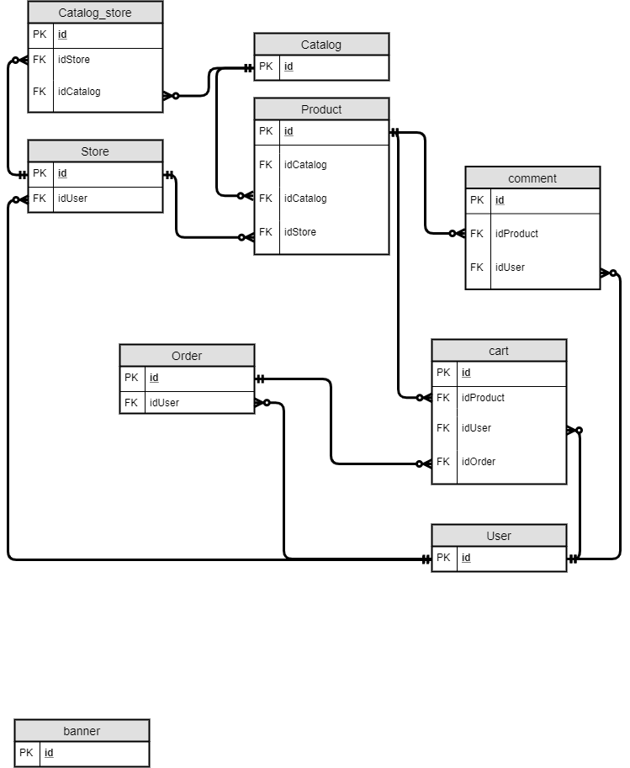

* + - 1. **ERD Diagram level 2**

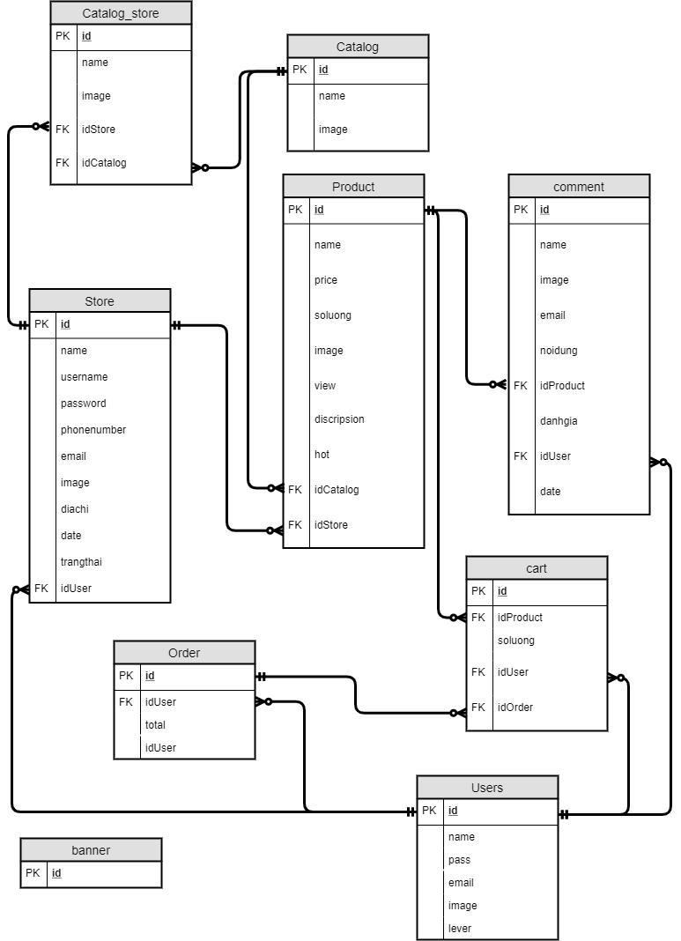

* + - 1. **Yêu cầu ràng buộc quan hệ:**
* Cửa hàng – Khách hàng:
  + Update: cascade, Delete: No Action
* Loại sản phẩm – Sản phẩm
  + Delete: Cascade
* Sản phẩm – Bình luận
  + Delete: Cascade
* Sản phẩm – khách hàng
  + Delete: Cascade
* Khách hàng – Giỏ hàng:
  + Update: cascade, Delete: No Action
* Loại sản phẩm – Giỏ hàng
  + Delete: Cascade
* Giỏ hàng – Sản phẩm
  + Delete: No Action
* Giỏ hàng – Giỏ hàng chi tiết
  + Delete: Cascade
    1. **Thiết kế chi tiết các thực thể**
       1. **Loại hàng**

Bảng catalog_store lưu thông tin loại hàng có cấu trúc sau:

|  |  |  |  |
| --- | --- | --- | --- |
| **Tên cột** | **Kiểu** | **Ràng buộc** | **Ghi chú** |
| id | INT(11) | PK, NOT NULL | Mã loại hàng |
| name | VARCHAR(225) | NOT NULL | Tên loại hàng |
| image | VARCHAR(225) | NOT NULL | Hình ảnh |
| idStore | INT(100) | FK, NOT NULL | Mã cửa hàng |
| idCatalog | INT(100) | FK, NOT NULL | Mã Loại |

Bảng catalog lưu thông tin loại hàng có cấu trúc sau:

|  |  |  |  |
| --- | --- | --- | --- |
| **Tên cột** | **Kiểu** | **Ràng buộc** | **Ghi chú** |
| id | INT(3) | PK, NOT NULL | Mã sản phẩm |
| name | VARCHAR(100) | NOT NULL | Tên sản phẩm |
| image | VARCHAR(100) | NOT NULL | Hình ảnh |

* + - 1. **Cửa hàng**

Bảng store lưu thông tin cửa hàng có cấu trúc sau:

|  |  |  |  |
| --- | --- | --- | --- |
| **Tên cột** | **Kiểu** | **Ràng buộc** | **Ghi chú** |
| id | INT(11) | PK, NOT NULL | Mã cửa hàng |
| name | VARCHAR(225) | NOT NULL | Tên cửa hàng |
| username | VARCHAR(200) | NOT NULL | Tên tài khoản |
| password | VARCHAR(225) | NOT NULL | Mật khẩu |
| phonenumber | VARCHAR(10) | NOT NULL | Số điện thoại |
| email | VARCHAR(225) | NOT NULL | Hộp thư diện tử |
| image | VARCHAR(225) | NOT NULL | Hình ảnh |
| diachi | VARCHAR(200) | NOT NULL | Địa chỉ |
| date | DATE | NULL, DEFAULT 0 | Ngày |
| trangthai | TINYINT(3) | NULL, DEFAULT 0 | Trạng thái |
| idUser | INT(10) | FK, NOT NULL | Mã người dùng |

* + - 1. **Sản Phẩm**

Bảng product lưu thông tin sản phẩm cấu trúc sau:

|  |  |  |  |
| --- | --- | --- | --- |
| **Tên cột** | **Kiểu** | **Ràng buộc** | **Ghi chú** |
| id | INT(100) | PK, NOT NULL | Mã sản phẩm |
| name | VARCHAR(50) | NOT NULL | Tên sản phẩm |
| price | DOUBLE(10,0) | NULL, DEFAULT 0 | Giá sản phẩm |
| soluong | INT(100) | NULL, DEFAULT 0 | Số lượng |
| image | VARCHAR(255) | NOT NULL | Hình ảnh |
| view | INT(11) | NULL, DEFAULT 0 | Lượt xem |
| descripsion | TEXT | NULL | Mô tả sản phẩm |
| hot | TINYINT(1) | NULL, DEFAULT 0 | Hot |
| idCatalog | INT(10) | FK, NOT NULL | Mã loại sản phẩm |
| idStore | INT(10) | FK, NOT NULL | Mã cửa hàng |

* + - 1. **Đánh giá sản phẩm**

Bảng comment lưu thông tin bình luận và đánh giá có cấu trúc sau:

|  |  |  |  |
| --- | --- | --- | --- |
| **Tên cột** | **Kiểu** | **Ràng buộc** | **Ghi chú** |
| id | INT(10) | PK, NOT NULL | Mã bình luận |
| name | Varchar(100) | NOT NULL | Tên khách hàng |
| image | Varchar(100) | NOT NULL | Hình ảnh |
| email | Varchar(100) | NOT NULL | Email khách hàng |
| noidung | Varchar(1000) | NOT NULL | Nội dung bình luận |
| idProduct | INT(100) | FK,NOT NULL | Mã sản phẩm |
| Danhgia | TINYINT(4) | NOT NULL | Đánh giá |
| idUser | INT(100) | FK,NOT NULL | Mã khách hàng |
| date | DATE | NOT NULL | Ngày |

* + - 1. **Bảng chi tiết giỏ hàng**

Bảng cart lưu thông tin giỏ hàng có cấu trúc sau:

|  |  |  |  |
| --- | --- | --- | --- |
| **Tên cột** | **Kiểu** | **Ràng buộc** | **Ghi chú** |
| id | INT(100) | PK, NOT NULL | Mã giỏ hàng |
| idProduct | INT(100) | FK, NOT NULL | Mã sản phẩm |
| soluong | INT(100) | NOT NULL | Số lượng |
| idUser | INT(100) | FK, NOT NULL | Mã khách hàng |
| idOrder | INT(100) | FK, NOT NULL | Mã mua hàng |

* + - 1. **Mua hàng**

Bảng order lưu thông tin mua hàng có cấu trúc sau:

|  |  |  |  |
| --- | --- | --- | --- |
| **Tên cột** | **Kiểu** | **Ràng buộc** | **Ghi chú** |
| id | INT(100) | PK, NOT NULL | Mã mua hàng |
| idUser | INT(100) | FK,NOT NULL | Mã khách hàng |
| total | DOUBLE(10,0) | NOT NULL | Tổng |
| date | DATE | NOT NULL | Ngày |

* + - 1. **Khách hàng**

|  |  |  |  |
| --- | --- | --- | --- |
| **Tên cột** | **Kiểu** | **Ràng buộc** | **Ghi chú** |
| id | INT(100) | PK, NOT NULL | Mã khách hàng |
| name | VARCHAR(50) | NOT NULL | Tên khách hàng |
| pass | VARCHAR(100) | NOT NULL | Mật khẩu |
| email | VARCHAR(100) | NOT NULL | Email khách hàng |
| image | VARCHAR(225) | NOT NULL | Hình ảnh |
| lever | VARCHAR(10) | NOT NULL | Cấp độ |

* + - 1. **Banner**

|  |  |  |  |
| --- | --- | --- | --- |
| **Tên cột** | **Kiểu** | **Ràng buộc** | **Ghi chú** |
| id | INT(11) | PK, NOT NULL | Mã hình ảnh |
| name | Varchar(225) | NOT NULL | Tên hình ảnh |
| image | Varchar(225) | NOT NULL | Hình ảnh |

* 1. **THIẾT KẾ GIAO DIỆN**
     1. **Sitemap**

Website Chợ Việt được chia làm 2 phần dành riêng cho 2 đối tượng khác nhau là khách hàng và nhân viên quản trị.

Chợ Việt

Admin

Site

Chi tiết giỏ hàng

Giỏ hàng

Tài khoản

Chi tiết sản phẩm

Giỏ hàng

Khách hàng

Admin

Sản phẩm

Bình luận

Sản phẩm

Cửa hàng

Khác

Tài khoản

Sản phẩm

Khách hàng

Bình luận

* Phần Site: dành cho khách hàng chứa các trang web chức năng giúp khách hàng dễ dàng tìm kiếm hàng hóa mình cần, xem thông tin, gửi bình luận và quản lý tài khoản của mình
* Phần Admin: dành cho nhân viên quản trị gồm các trang web quản lý, thống kê dữ liệu.
  + 1. **Thiết kế phần quản trị**
       1. **Trang chủ**

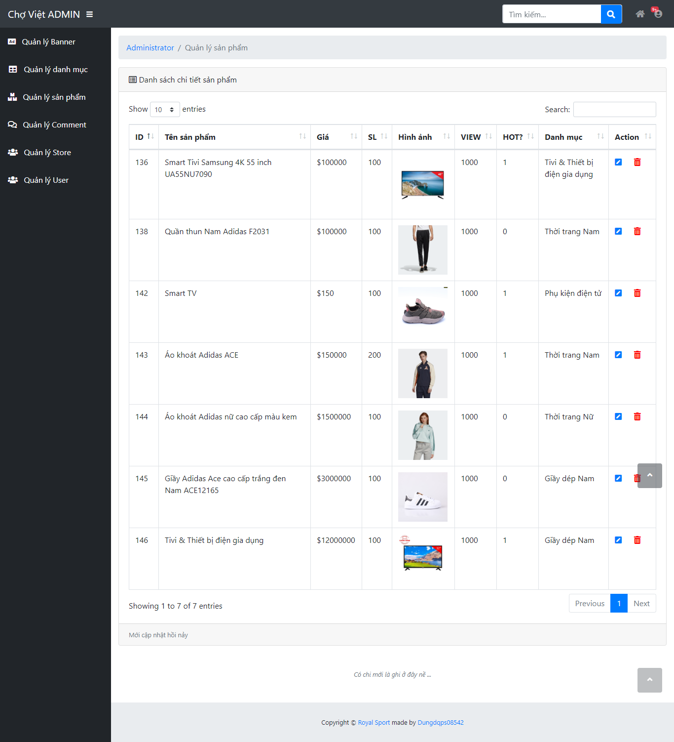

* + - 1. **Trang quản lý banner**

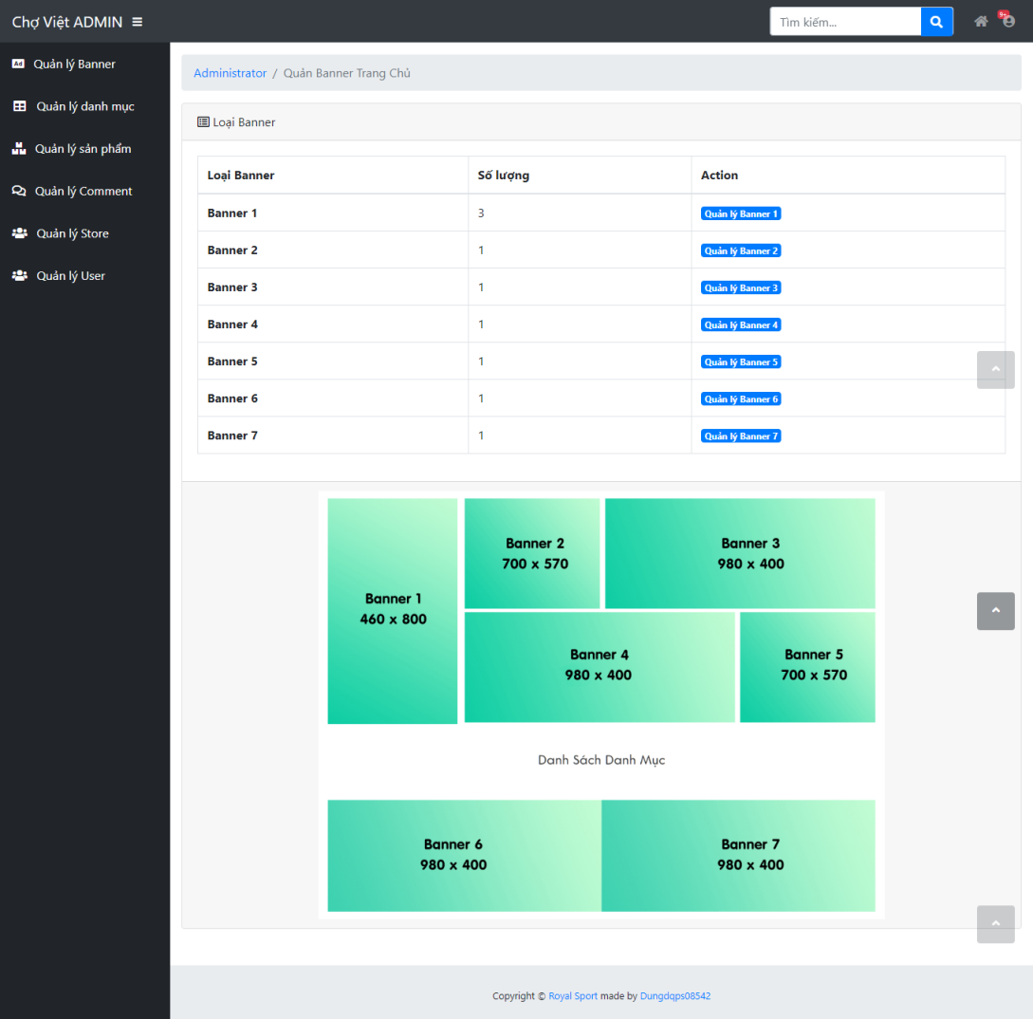

* + - 1. **Trang quản lý danh mục**

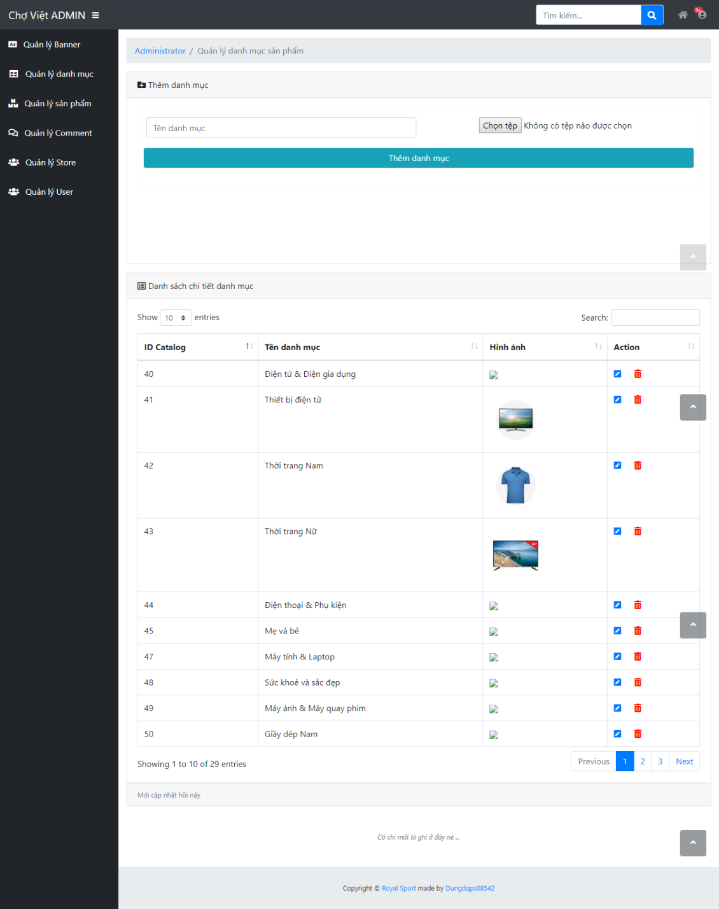

* + - 1. **Quản Lí sản phẩm**



* + - 1. **Quản lí Comment**

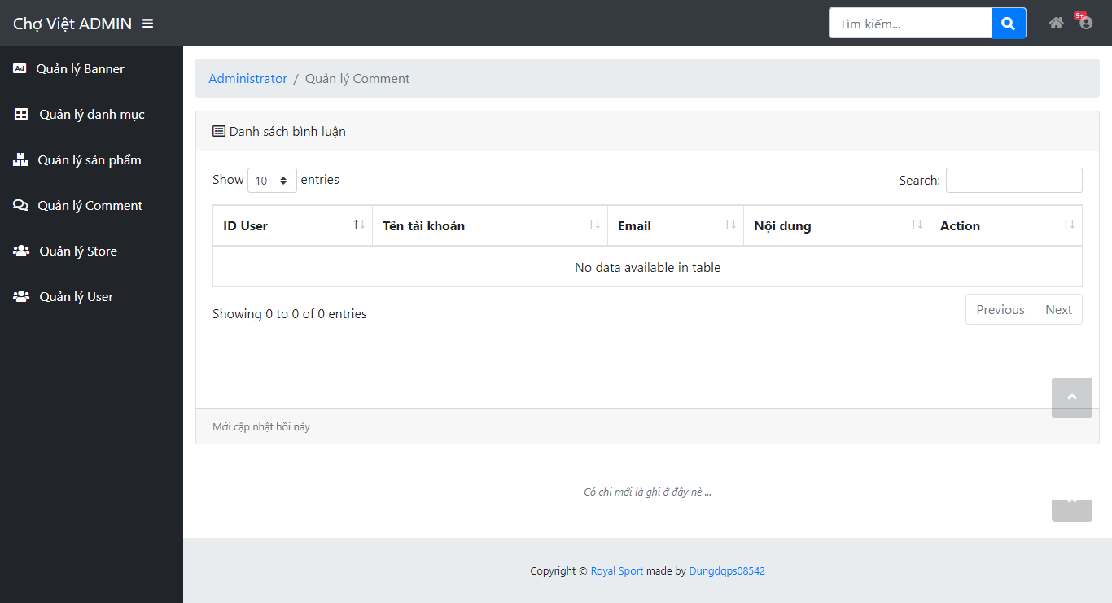

* + - 1. **Quản lí Store**

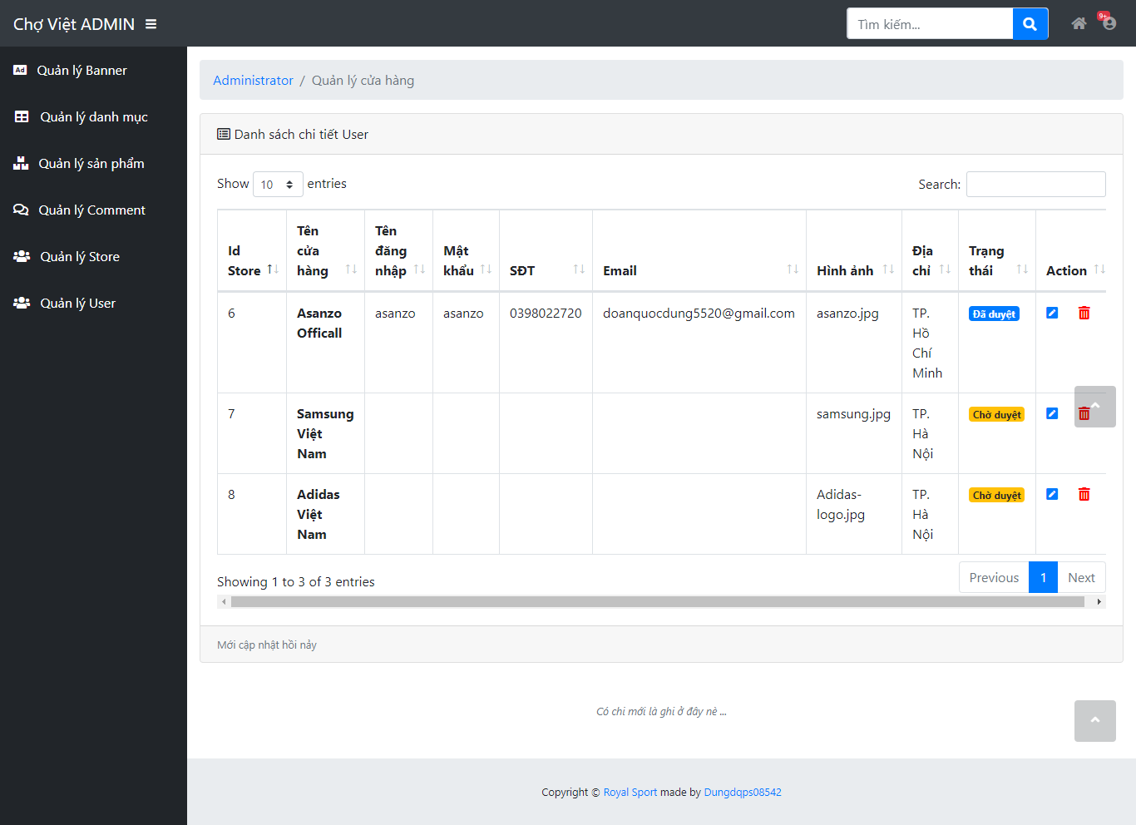

* + - 1. **Quản lí User**

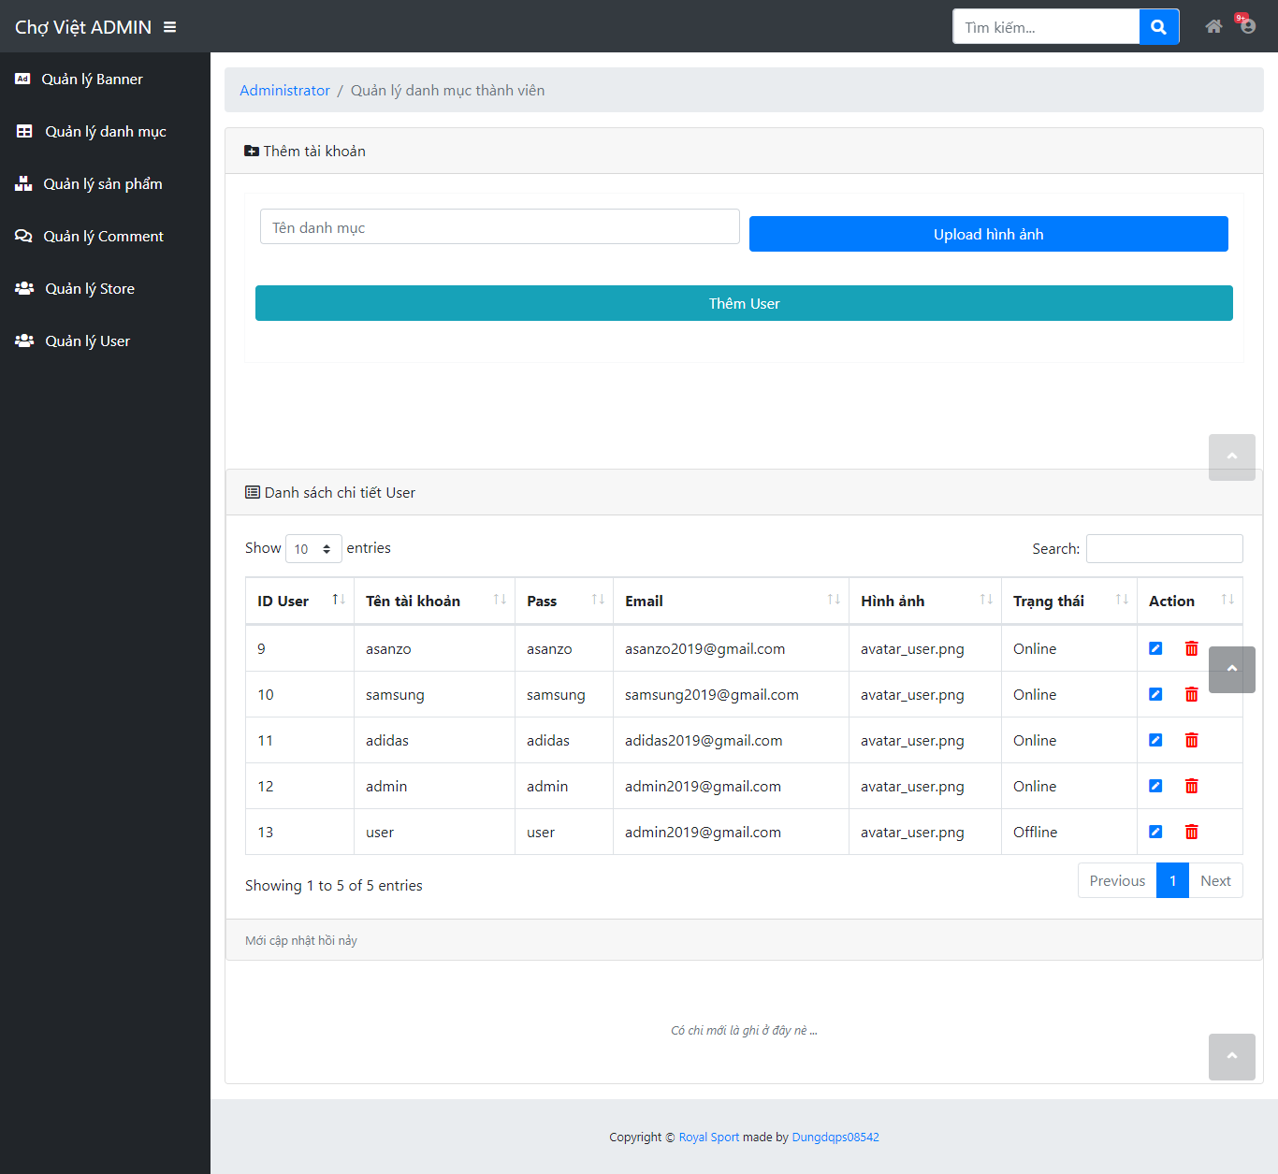

* + - 1. **Trang quản lý giang hàng**

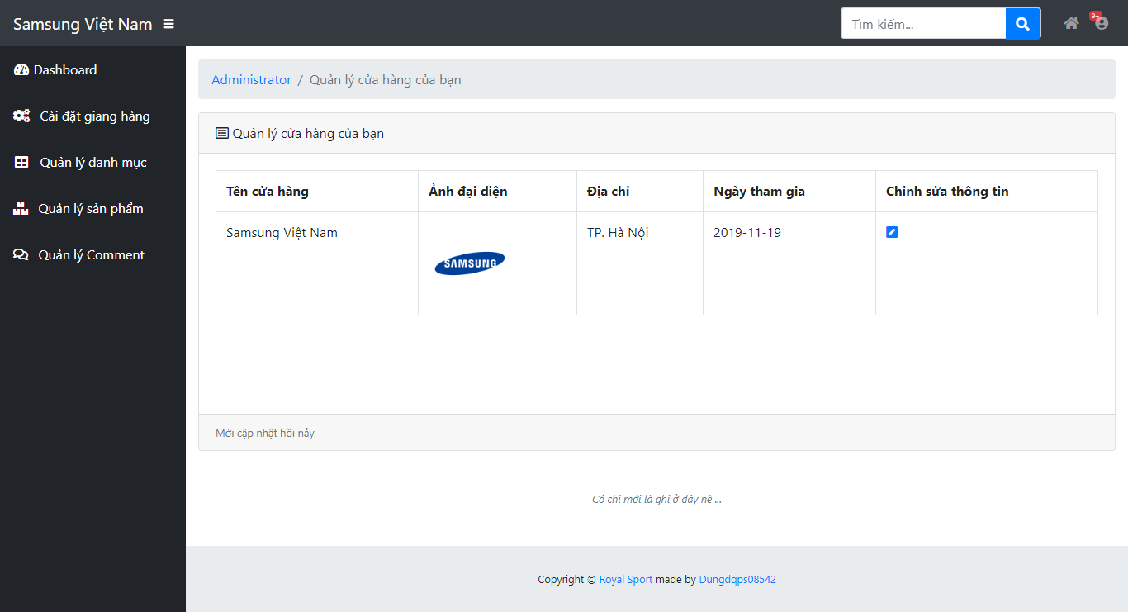

* + 1. **Thiết kế phần khách hàng**
       1. **Trang chủ**

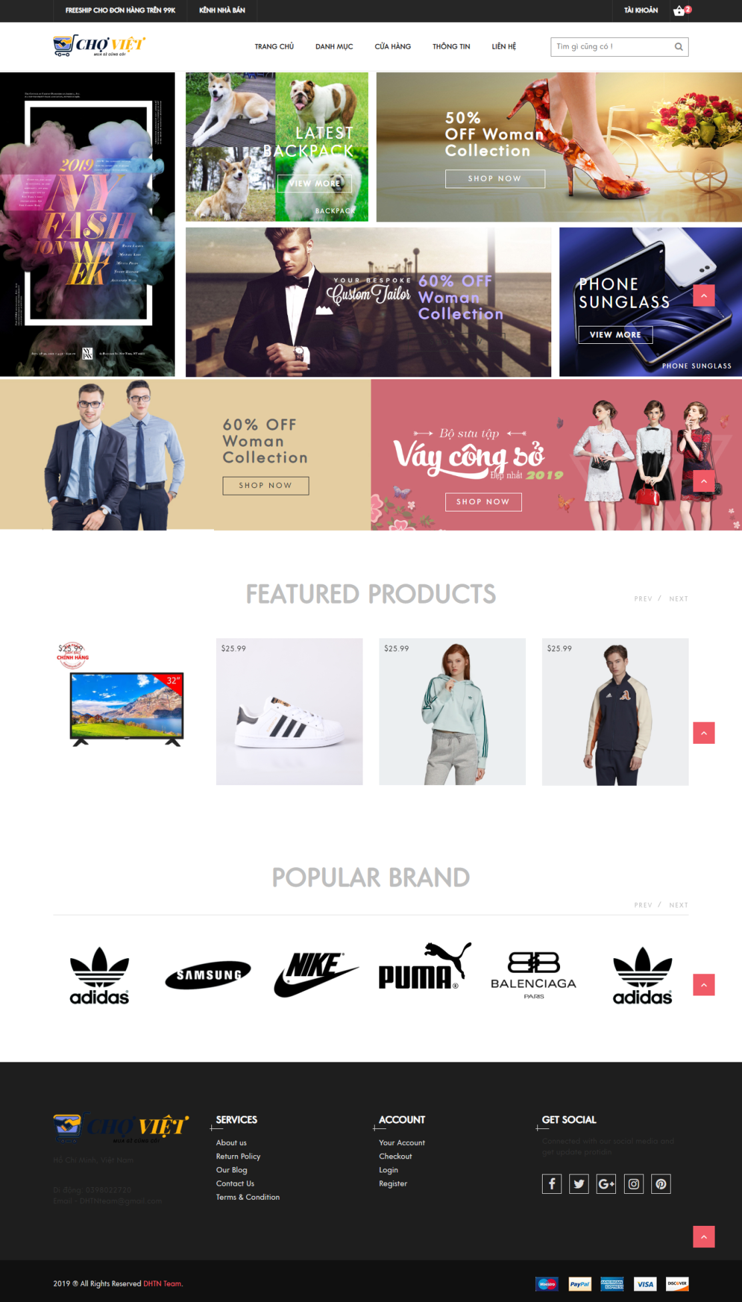

* + - 1. **Trang giới thiệu**

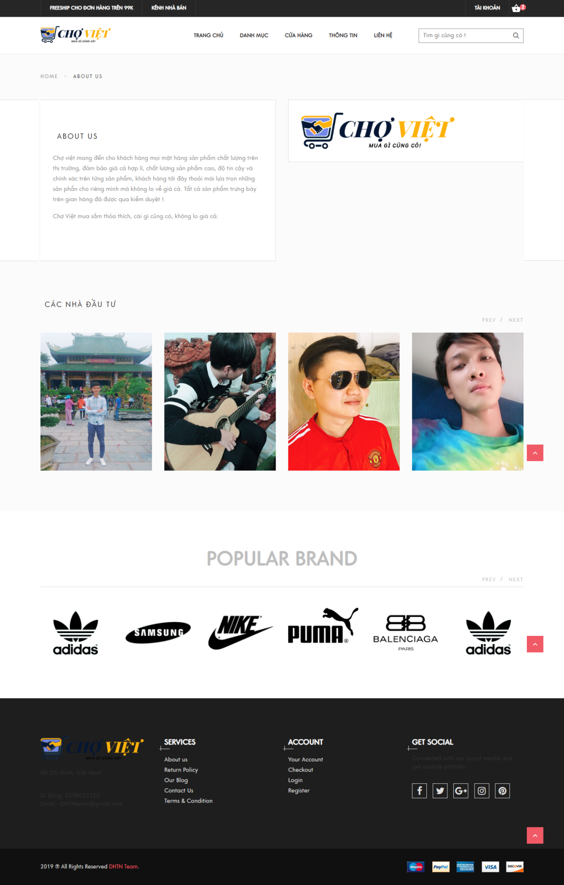

* + - 1. **Trang Giỏ hàng**

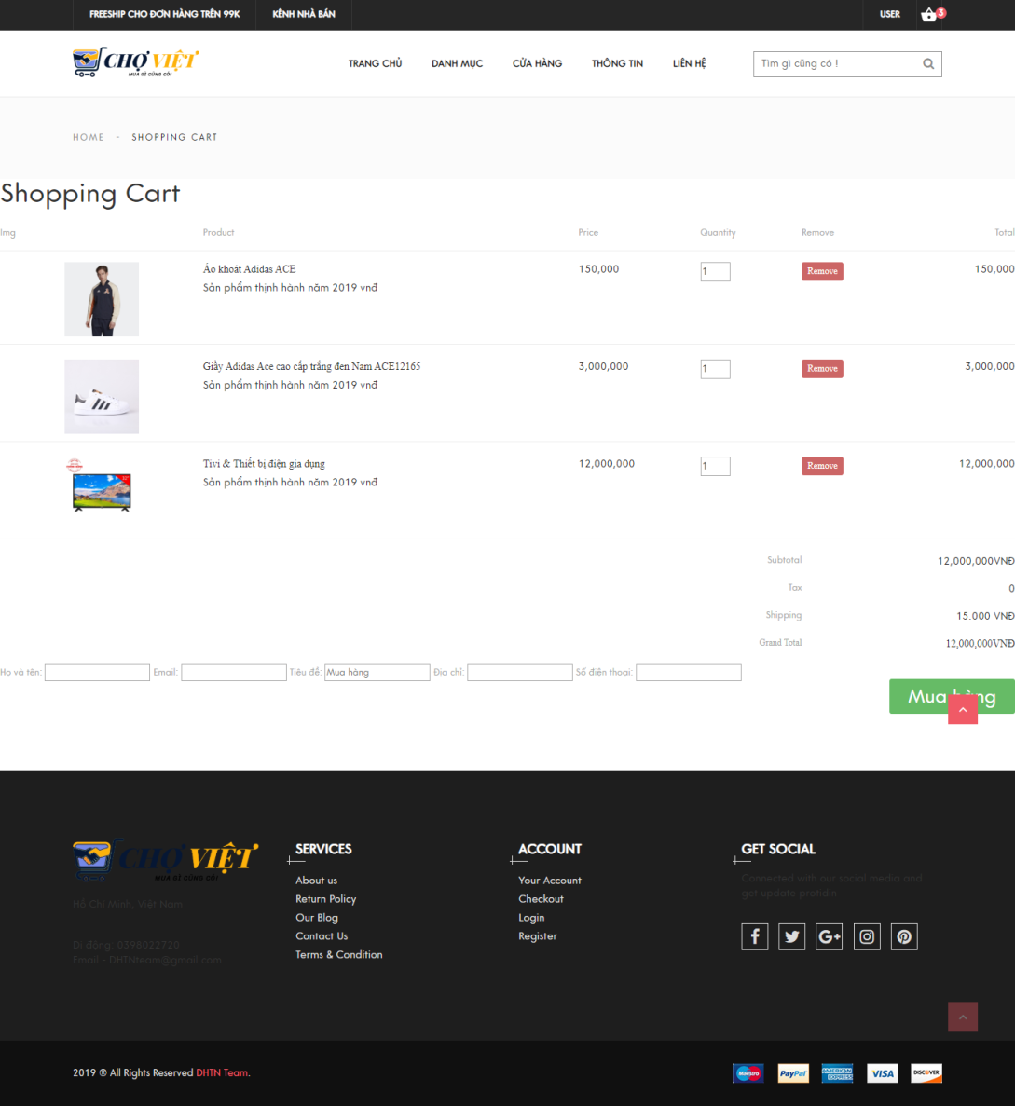

* + - 1. **Trang liên hệ**

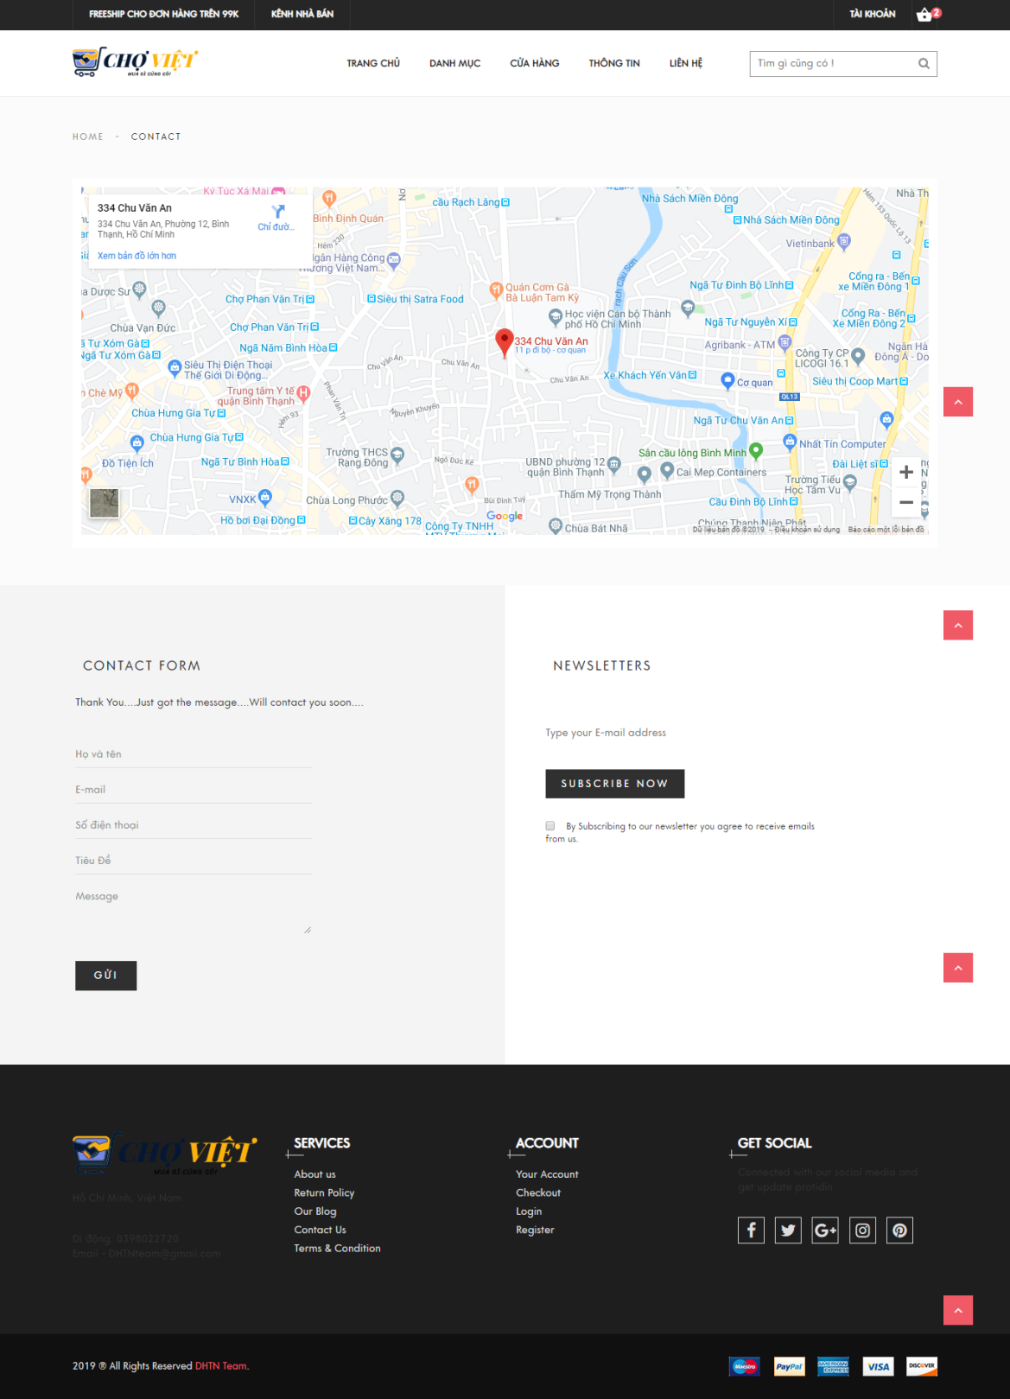

* + - 1. **Trang đăng kí**

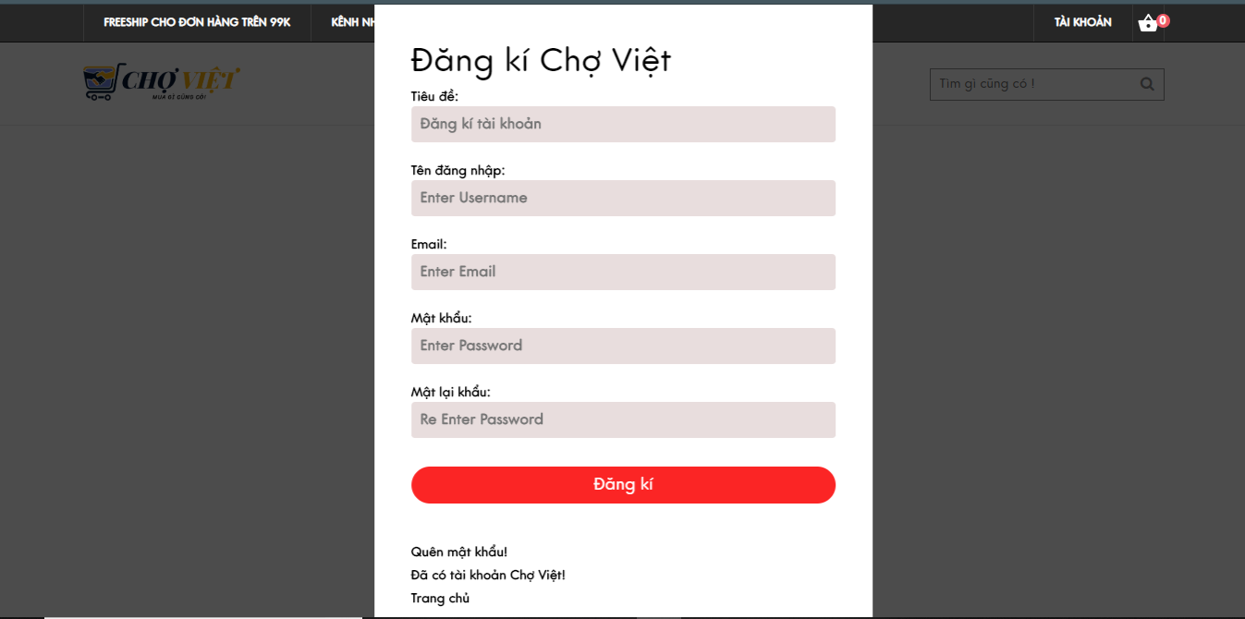

* + - 1. **Trang đăng nhập**

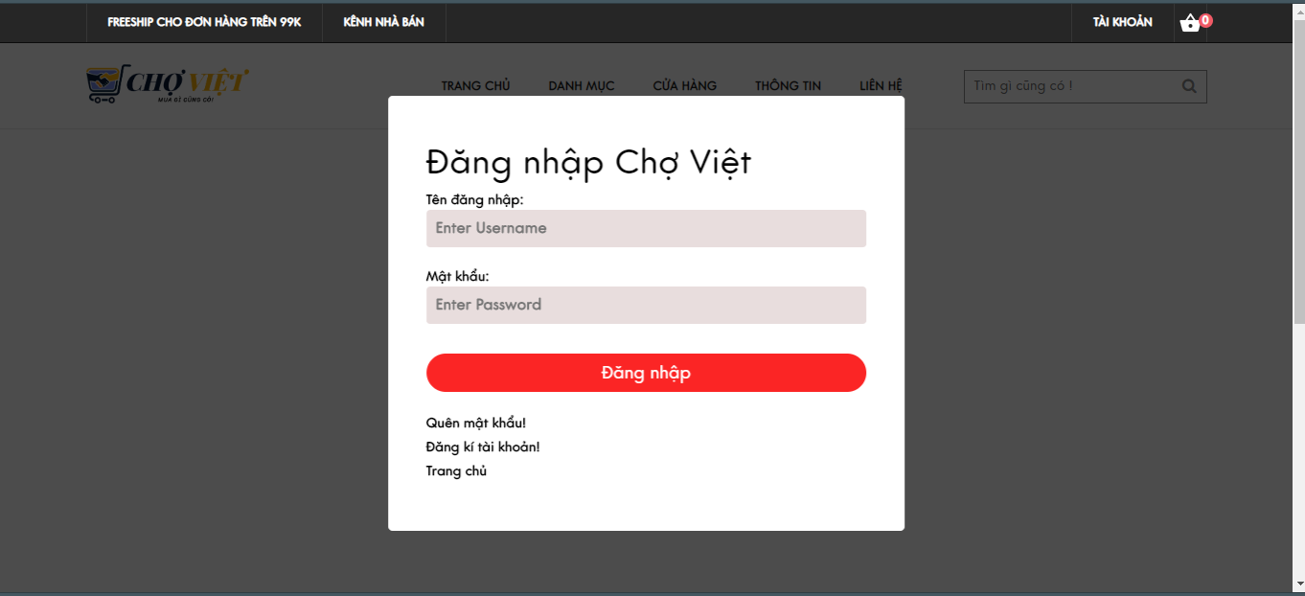

* + - 1. **Trang quên mật khẩu**
      2. **Trang chi tiết sản phẩm**

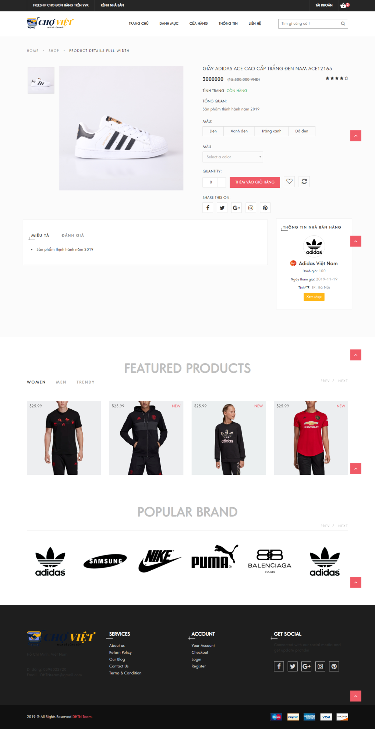

* + - 1. **Trang quản lí tài khoản**

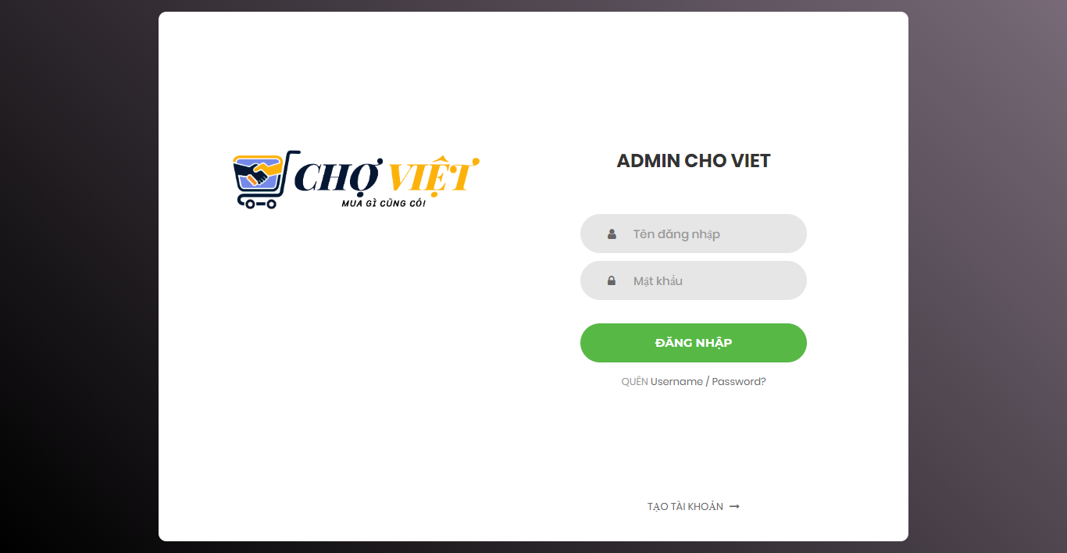

1. **Kiểm lỗi**
   1. **Kiểm lỗi form quản lý khách hàng**

|  |  |  |  |
| --- | --- | --- | --- |
| **Thuộc tính** | **Thêm mới** | **Cập nhật** | **Xóa** |
| Mã khách hàng | Không để trống |  | Không xóa chính mình |
| Mật khẩu | Ít nhất 8 ký tự | |  |
| Họ và tên | Không để trống | |  |
| Email | Không để trống  Đúng định dạng email | |  |

* 1. **Kiểm lỗi form quản lý loại hàng**

|  |  |  |
| --- | --- | --- |
| **Thuộc tính** | **Thêm mới** | **Cập nhật** |
| Tên loại | Không để trống | |

* 1. **Kiểm lỗi form quản lý hàng hóa**

|  |  |  |
| --- | --- | --- |
| **Thuộc tính** | **Thêm mới** | **Cập nhật** |
| Tên hàng hóa | Không để trống | |
| Đơn giá | Không để trống  Phải là số dương | |
| Giảm giá | Không để trống  Phải là số từ 0 đến 100 | |

* 1. **Kiểm lỗi form đăng nhập**

|  |  |
| --- | --- |
| **Thuộc tính** | **Kiểm lỗi** |
| Tên đăng nhập | Không để trống |
| Mật khẩu | Không để trống |

* 1. **Kiểm lỗi form đăng kí**

|  |  |
| --- | --- |
| **Thuộc tính** | **Kiểm lỗi** |
| Tên đăng nhập | Không để trống  Tối thiểu 3 kí tự |
| Họ và tên | Không để trống |
| Email | Có thể trống  Đúng dạng email |
| Mật khẩu | Không để trống  Tối thiểu 6 kí tự |
| Nhập lại mật khẩu | Không để trống |
| Số điện thoại | Không để trống |
| Địa chỉ | Không để trống |

* 1. **Kiểm lỗi form quên mật khẩu**

|  |  |
| --- | --- |
| **Thuộc tính** | **Kiểm lỗi** |
| Email | Không để trống  Đúng dạng email |

1. **Triển khai**

* Đăng ký host
* Upload website lên host
* Export database từ local và import lên host, cập nhật lại database, username và password.
* Đăng ký domain free
* Trỏ domain vào host

---------------------------------------------------- Cảm ơn ---------------------------------------------------------